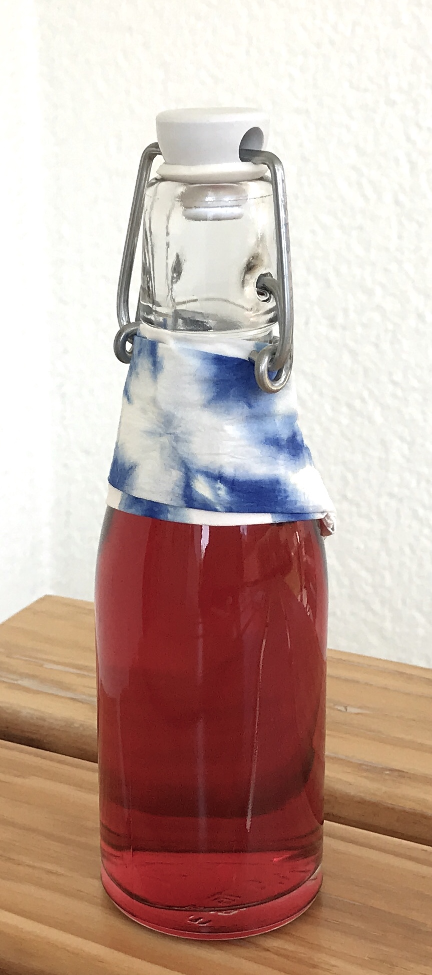
«Textilien – Verzierungstechniken –
Papiertaschentuch verzieren als Tropfschutz einer Flasche»
Auftrag zur selbständigen Bearbeitung
Unterrichtsfach | Technisches Gestalten
Zeitraum

Auftrag 1 > Textilien – Verzierungstechniken
Du entdeckst unterschiedliche Verzierungsarten bei Textilien.

Angenommener Zeitaufwand | 45 Min. | Dein Zeitaufwand?
Produkt | Recherche | Deine Beurteilung (mache ein Smiley)

Aufgabe:
- Schau dir die Beispiele gut an.
- Gehe auf Entdeckungstour und suche im ganzen Haus und überall nach entsprechenden Beispielen.
- Wieviele Beispiele findest du pro Verzierungstechnik?
- Welche Verzierungstechnik wird am häufigsten eingesetzt?
(Tipp: Du kannst dein Handy mit der Lupenfunktion zu Hilfe nehmen.)
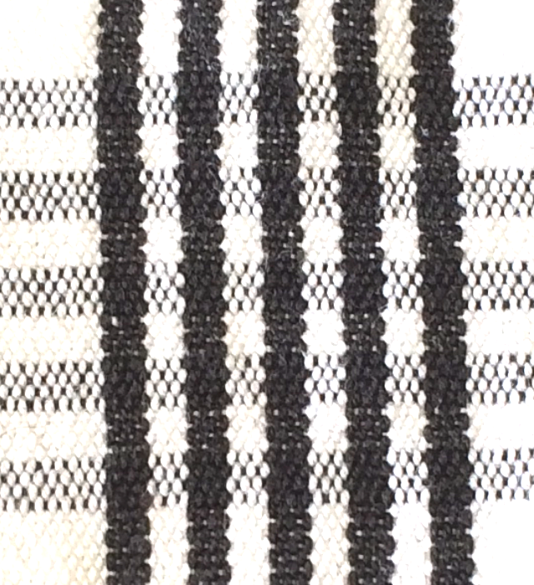
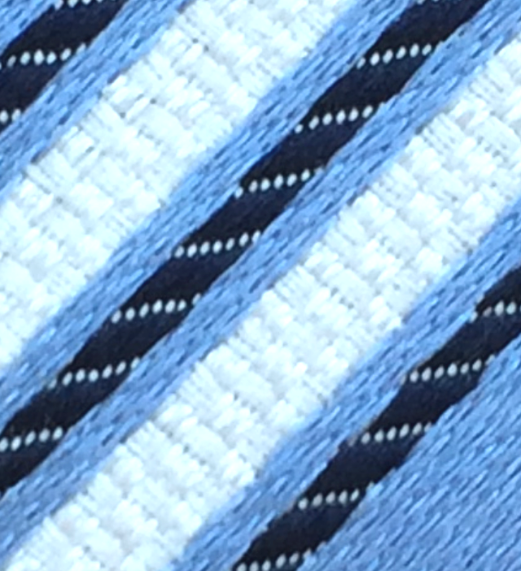
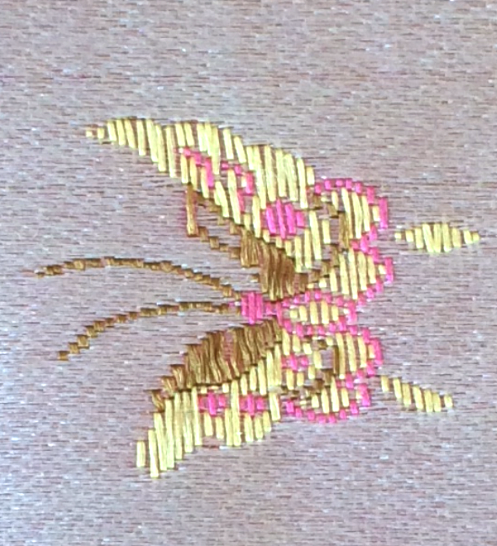
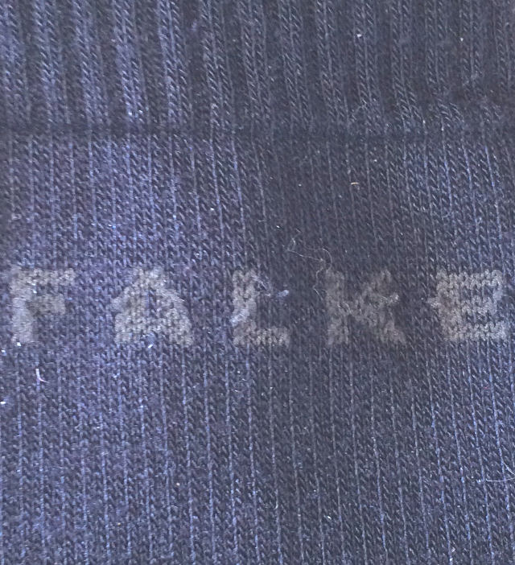
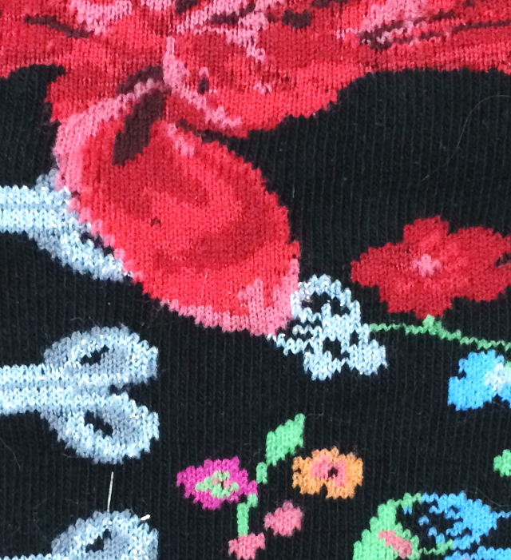
Anzahl?

Mit verschiedenen Farben weben / flechten
Mit verschiedenen Farben stricken / wirken (Maschen)

Anzahl?

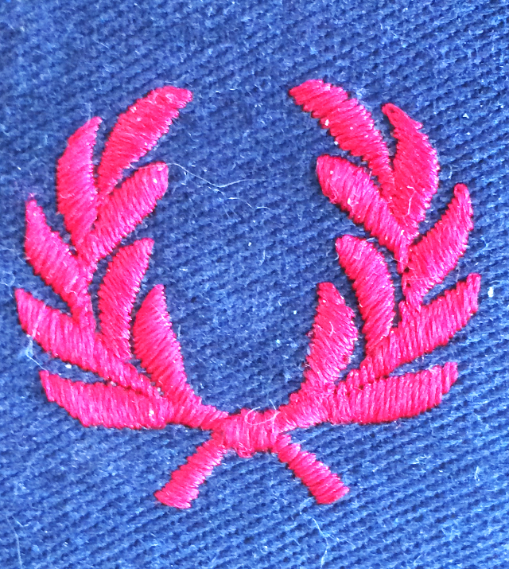
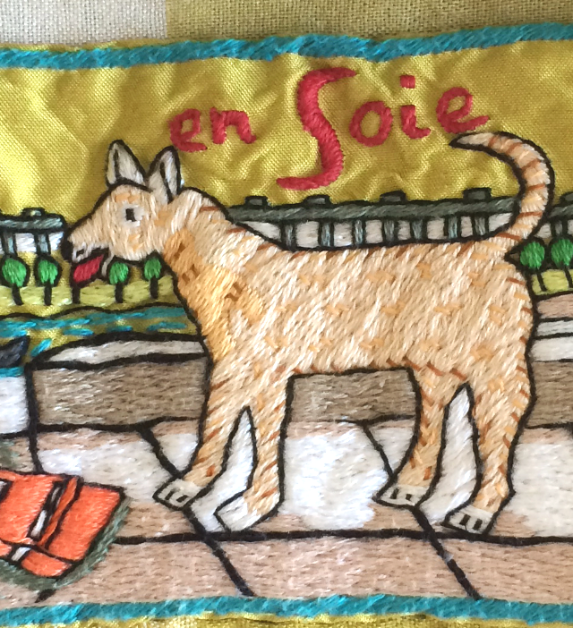
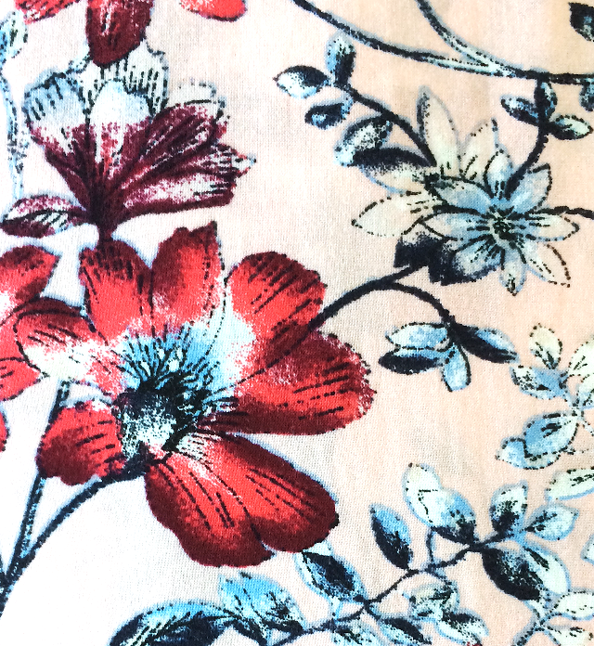
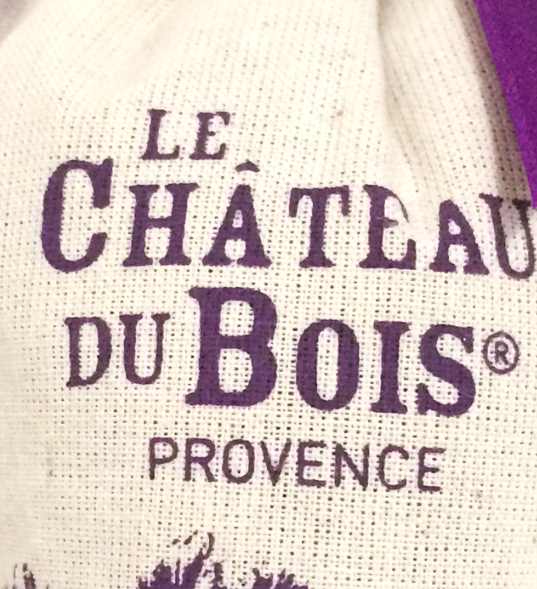
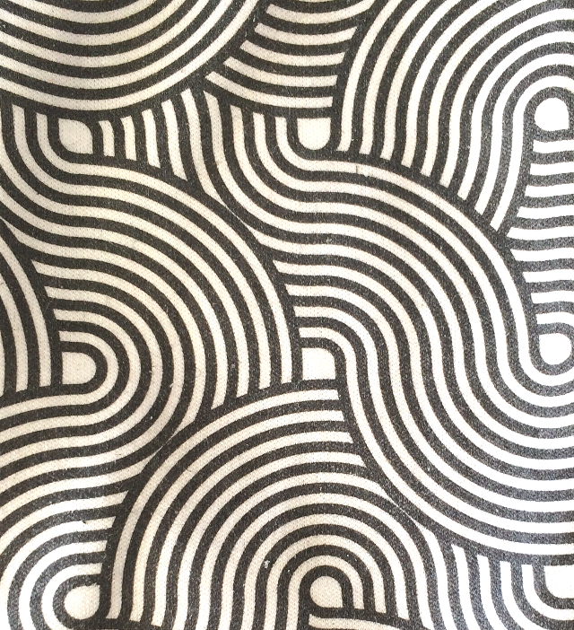

Anzahl?

besticken
Anzahl?

bedrucken

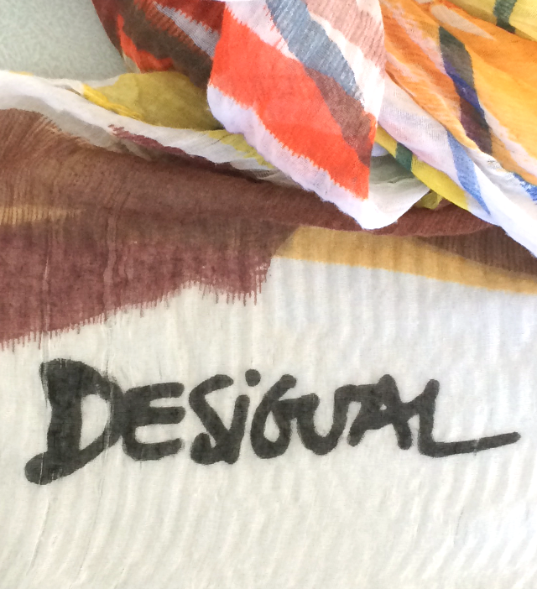
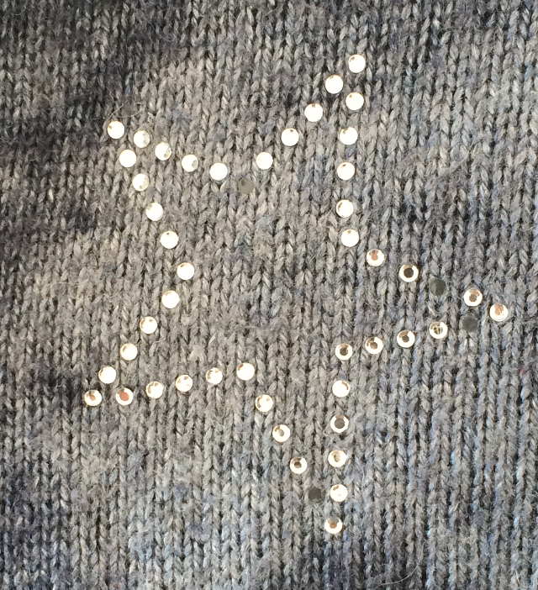
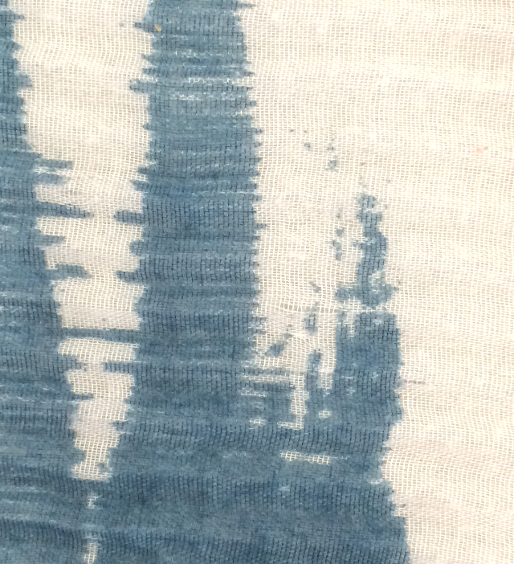
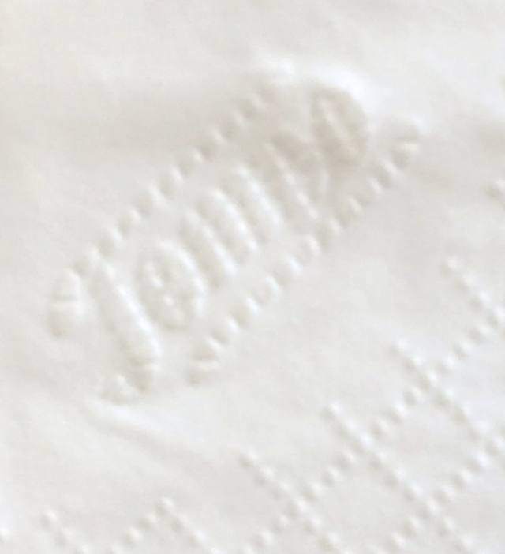

applizieren
Anzahl?

Anzahl?

malen
Anzahl?

färben
Anzahl?

prägen

Auftrag 2 > Textilien – Verzierungstechniken – Analyse
Du machst dir Gedanken über den Sinn von Verzierungen auf Textilien.

Angenommener Zeitaufwand | 45 Min. | Dein Zeitaufwand?
Produkt | Versuche | Deine Beurteilung (mache ein Smiley)

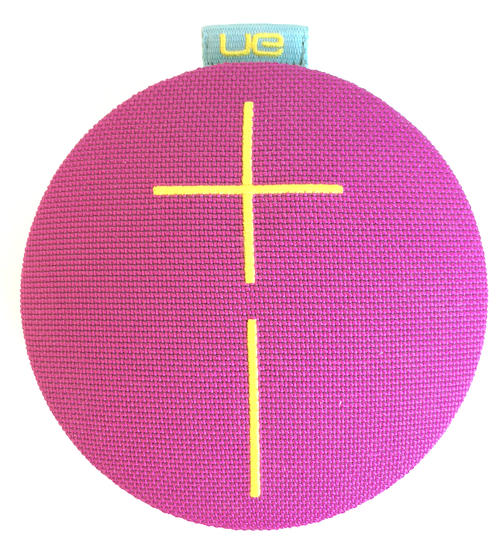
Aufgabe:
Manchmal werden Verzierungstechniken kombiniert.

- Schau dir die Beispiele gut an.
- Nenne alle Verzierungstechniken? (Findest du die 14 Anwendungen?)

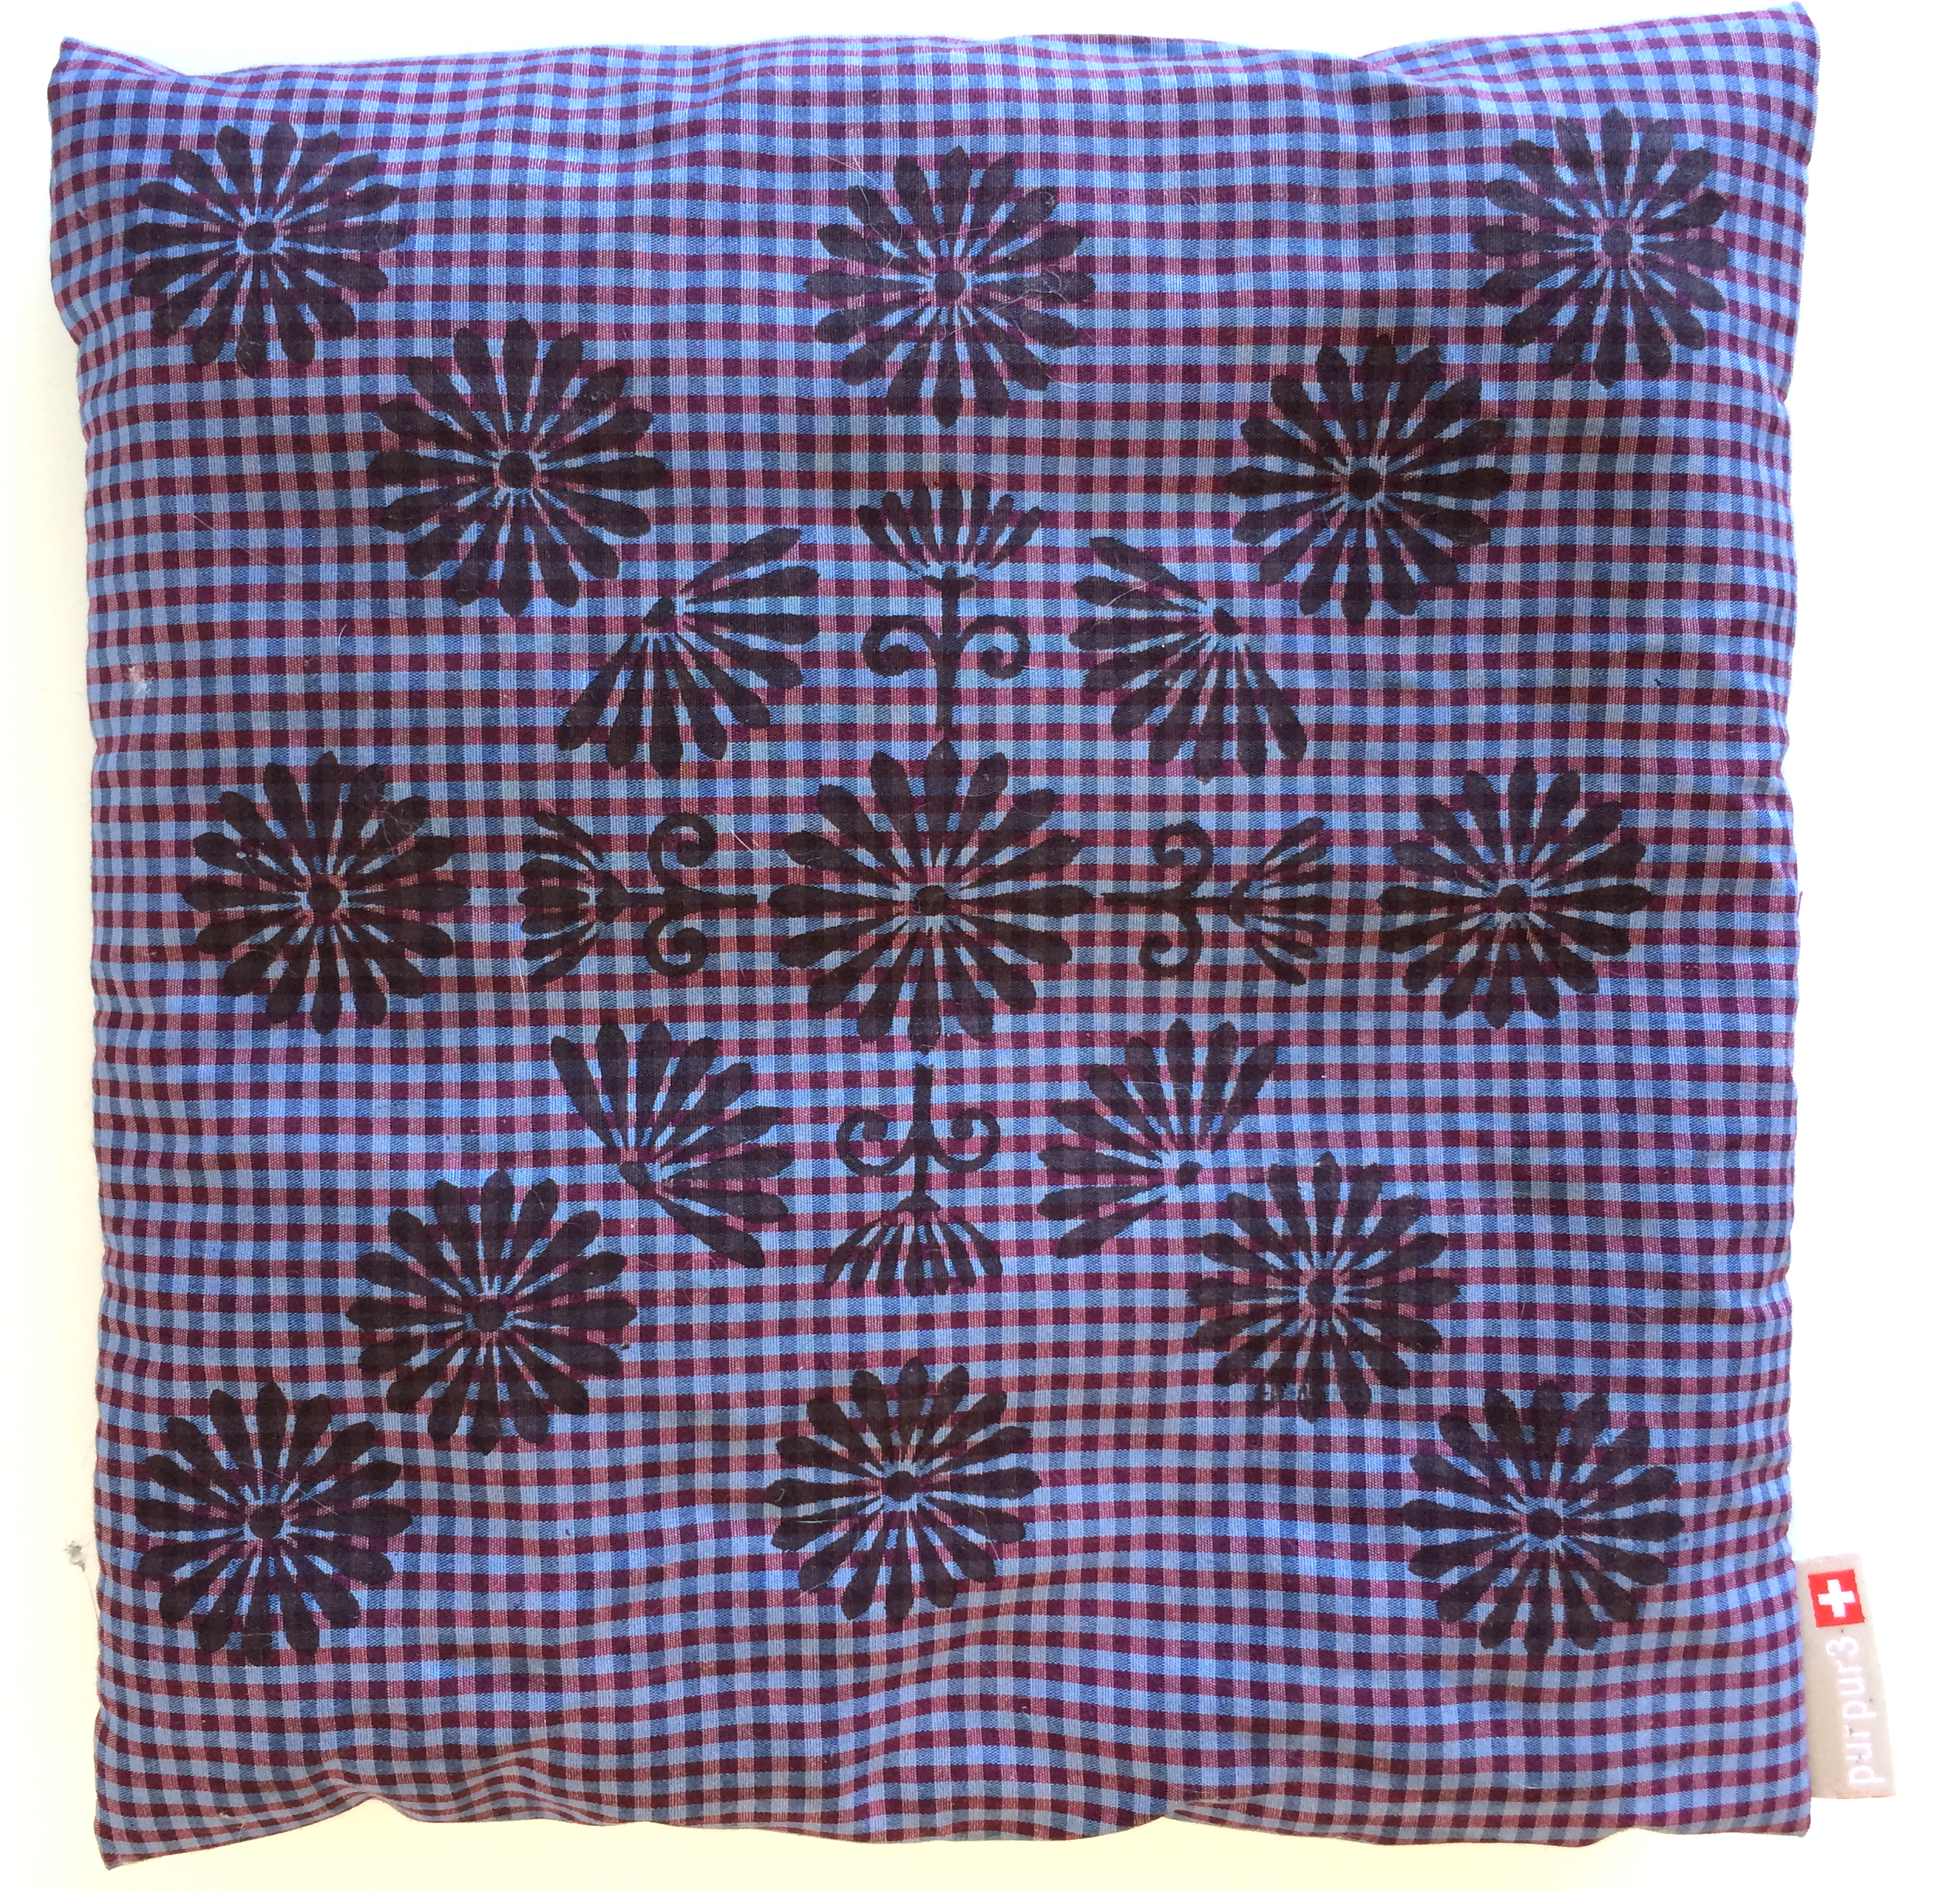
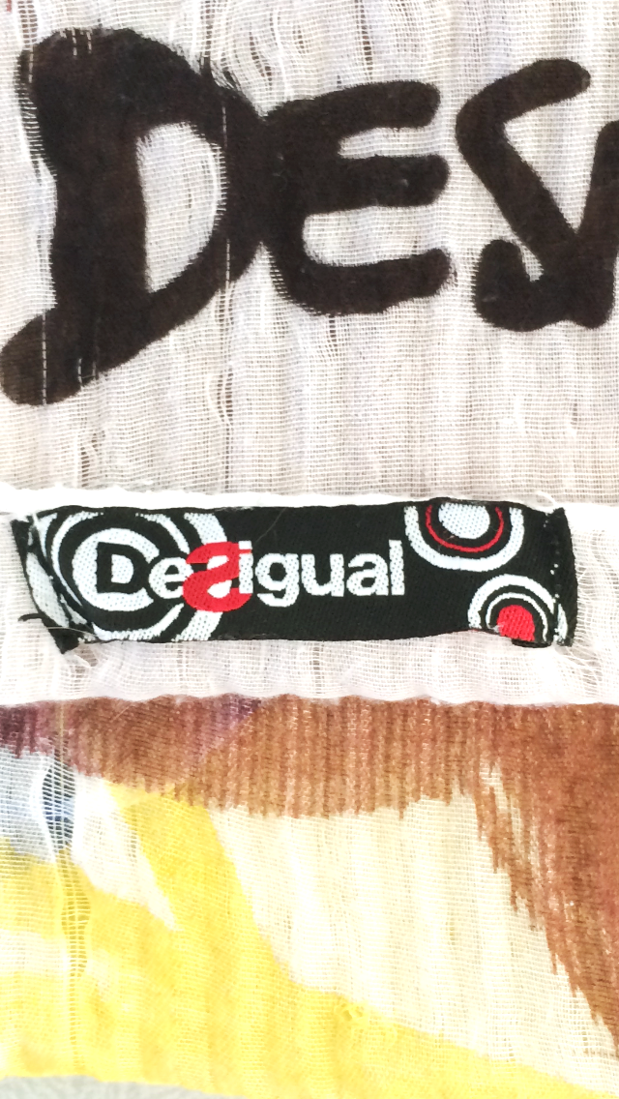

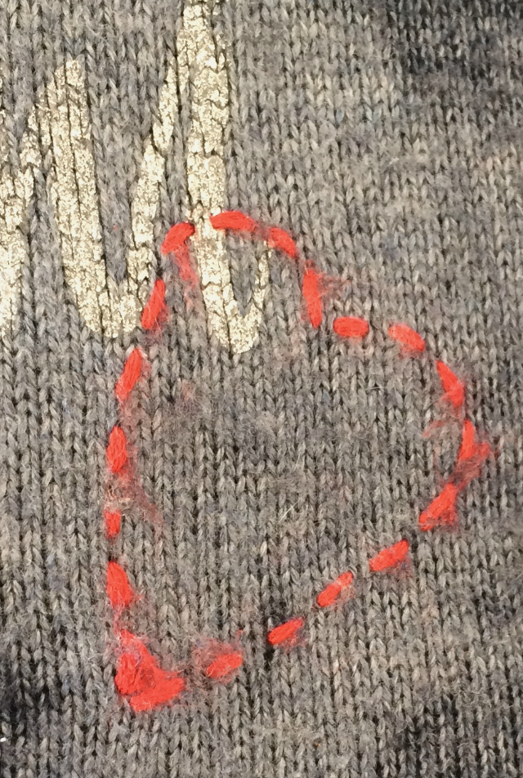

Aufgabe:
Weshalb haben das WC-Papier, Haushaltpapier oder Papiertaschentücher geprägte Muster?
__________________________________________________________________________________________

Weshalb werden einige WC-Papiersorten mit Farb-Mustern bedruckt? Ist dies sinnvoll?
__________________________________________________________________________________________

Wann ist eine Verzierung eines Textils sinnvoll?
__________________________________________________________________________________________

Auftrag 3 >

Papiertaschentuch verzieren – Tropfschutz für eine Flasche
- Du kennst die Herstellung des Papiertaschentuchs.
- Du kannst anhand eines Papiertaschentuchs, mindestens eine Verzierungstechnik anwenden und dieses als Tropfschutz bei einer Flasche verwenden.
- Du kannst den ökologischen Wert eines Papiertaschentuchs erkennen.

Angenommener Zeitaufwand | 1 Halbtag | Dein Zeitaufwand?
Produkt | Verziertes Papiertaschentuch | Deine Beurteilung ( )

Aufgabe:
- Schau dir die Videos «Taschentuchherstellung 1» und «Taschentuchherstellung 2» an.
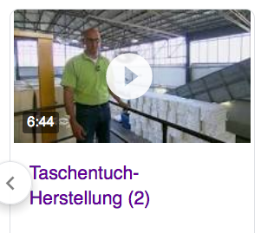
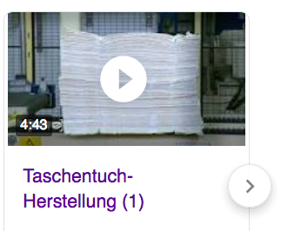

https://www.kabeleins.ch/tv/abenteuer-leben/videos/2014218-taschentuch-herstellung-1-clip

https://www.kabeleins.ch/tv/abenteuer-leben/videos/2014218-taschentuch-herstellung-2-clip

- Organisiere dir ein Papiertaschentuch.
- Schau dir die Beispiele (Tutorials) auf der nächsten Seite an und verziere dein Papiertaschentuch.
- Nimm eine Flasche und montiere dein Taschentuch als Tropfschutz.

- Beschreibe während deiner Arbeit deine Erfahrungen:
- Was ging gut und was daneben?
- Was muss man beachten? Nenne Tipps, welche du anderen weitergeben kannst?

- Mache ein Foto deines fertigen Produkts in der Anwendung mit der Flasche.
Sende dieses mit einem Kommentar deiner Erfahrungen an:

- Lies den Text «Papiertaschentücher versus Stofftaschentücher» und beantworte die Frage:

- Was ist eigentlich besser für die Umwelt, Papier – oder Stofftaschentücher? –

––––––––––––––––––––––––––––––––––––––––––––––––––––––––––––––––––––––––––––
––––––––––––––––––––––––––––––––––––––––––––––––––––––––––––––––––––––––––––
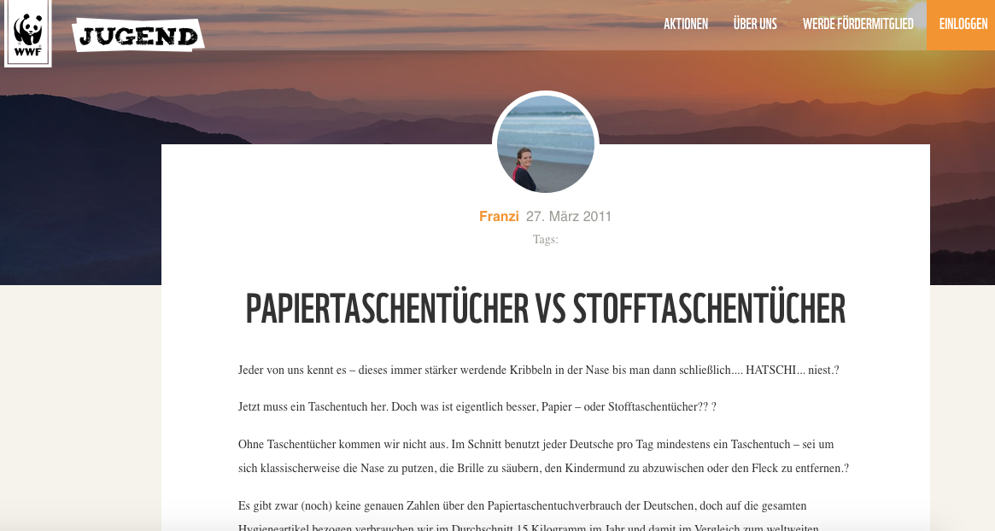
––––––––––––––––––––––––––––––––––––––––––––––––––––––––––––––––––––––––––––

https://www.wwf-jugend.de/blogs/148/1751/papiertaschentucher-vs-stofftaschentucher

5 Tutorials – Verzierungstechniken für dein Papiertaschentuch

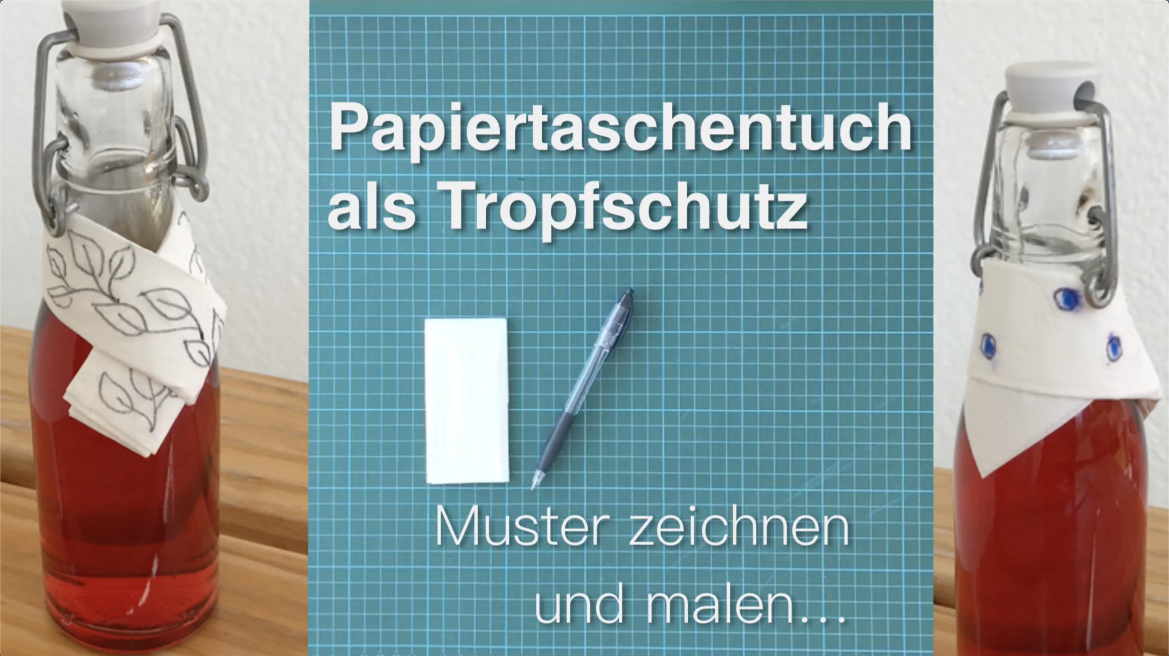
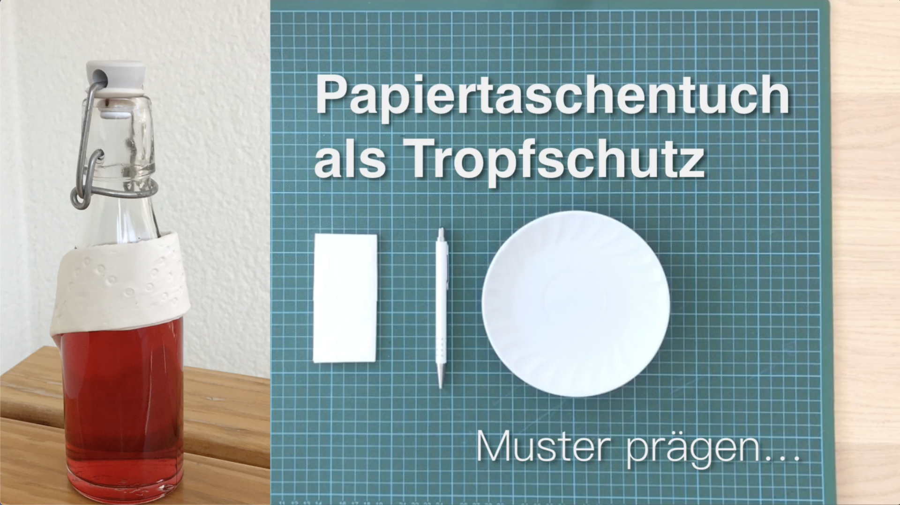

https://www.youtube.com/watch?v=OVAC7F3UkRo&list=PL4Qu73mD1z9M0StLAfGFasDpCsHYpZGqQ

https://www.youtube.com/watch?v=BEj7WZ-ZIvQ&list=PL4Qu73mD1z9M0StLAfGFasDpCsHYpZGqQ&index=2

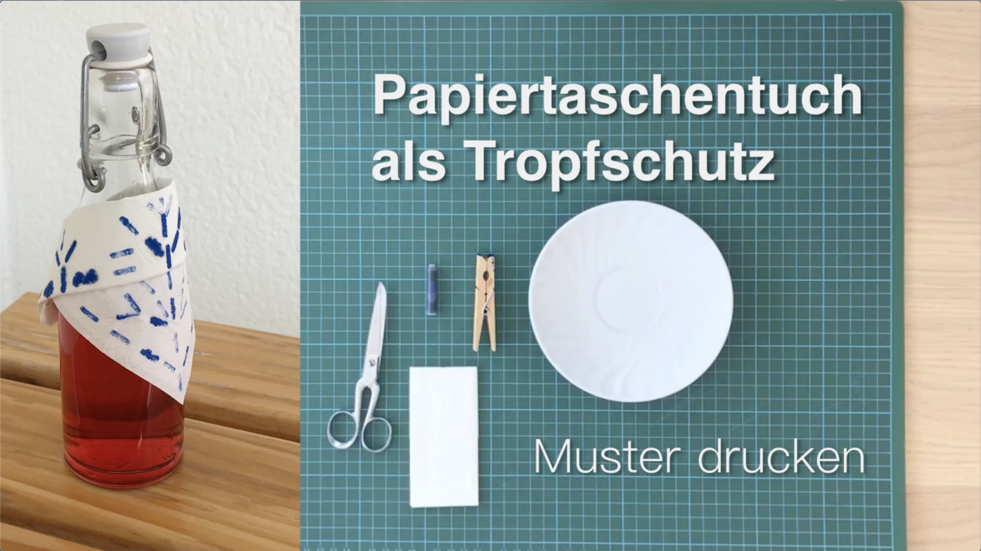
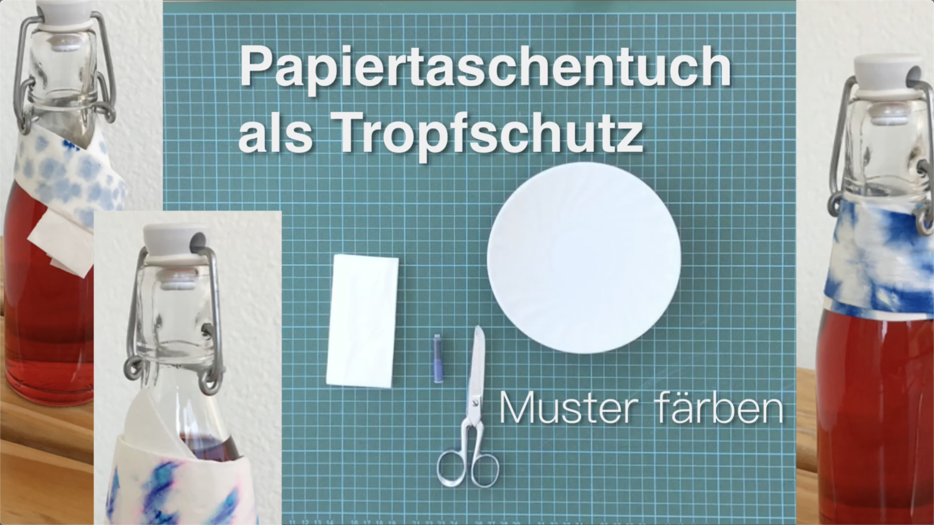

https://www.youtube.com/watch?v=zU0S1oP4WPg&list=PL4Qu73mD1z9M0StLAfGFasDpCsHYpZGqQ&index=5

https://www.youtube.com/watch?v=qcvtN2Ai19M&list=PL4Qu73mD1z9M0StLAfGFasDpCsHYpZGqQ&index=3

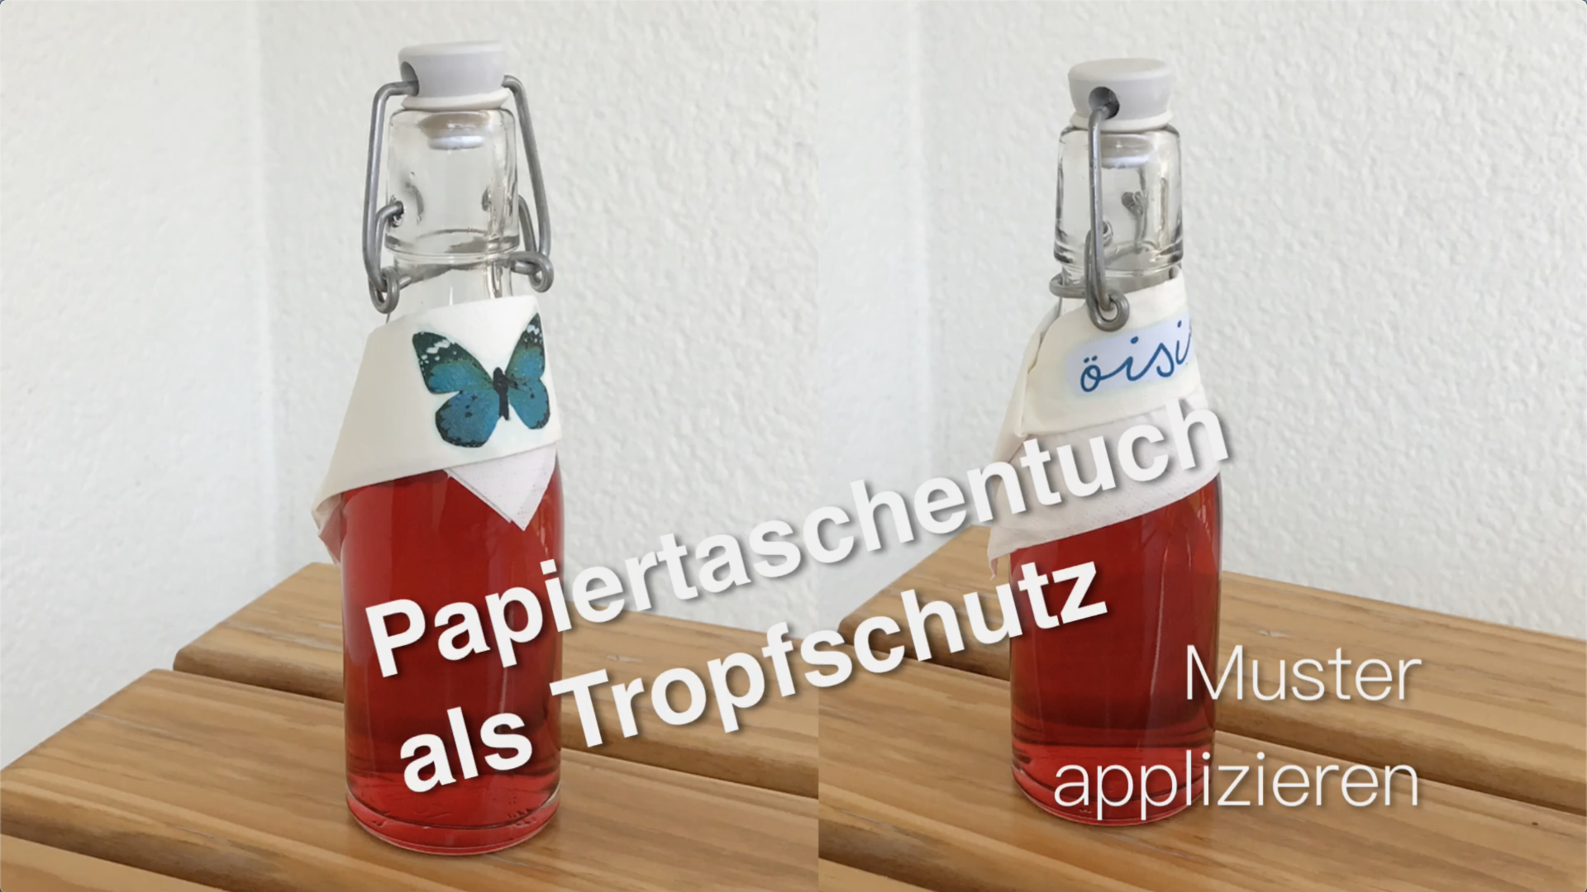

https://www.youtube.com/watch?v=FH6CWhy2rHM&list=PL4Qu73mD1z9M0StLAfGFasDpCsHYpZGqQ&index=4

Zusatzaufgabe > Textilien – Verzieren
Du bestimmst eine funktionale Anwendung eines Textils und
verzierst dieses mit einer passenden Technik.

Angenommener Zeitaufwand | … | Dein Zeitaufwand?
Produkt | Verziertes Textil | Deine Beurteilung (mache ein Smiley)

Aufgabe:
- Überlege dir eine funktionale Anwendung.

Mein Textil wird : ___________________________________________________________________________

Beispiele:
- Ein Stirnband für den Sport (Schweissband)
- Ein Bandana fürs «Biken» (Schutz)
- Ein Haarband als Accessoire (Schmuck)
- Ein Haushaltpapier für die Ölflasche (Tropfschutz)
- Ein Halstuch für den Hund (Schmuck)
- Ein Stofftaschentuch für mich (Erkältung)
- Ein kleines Tuch für den Anzug meines Vaters (Accessoire)
- Ein Brillentuch für meine Mutter (Reinigung)
- Ein Putztuch für mein Handy (Reinigung)
- Kleidungstück «pimpen» (effektvoller, auffälliger, glanzvoller gestalten)

- Organisiere für deine Anwendung, ein passendes Textil.
(altes Kleidungsstück, ein altes Tuch, Putzlappen, alter Kissenanzug, Taschentuch, Serviette …)

- Schneide oder reisse für deine Anwendung, dein Textil, in der passenden Grösse zu.

- Wähle mindestens eine Verzierungstechnik und recherchiere… hier ein paar Beispiele…

- Sticken
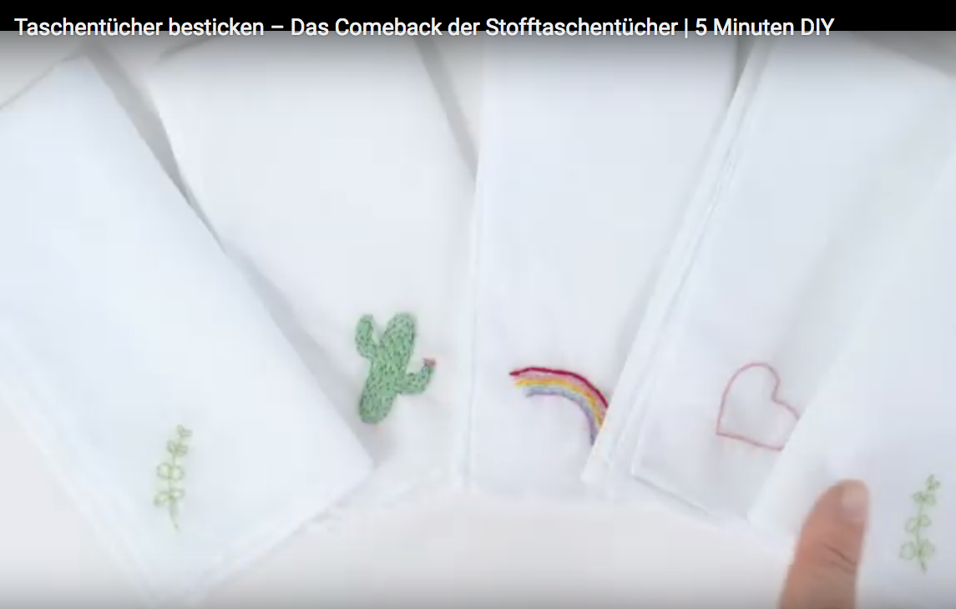
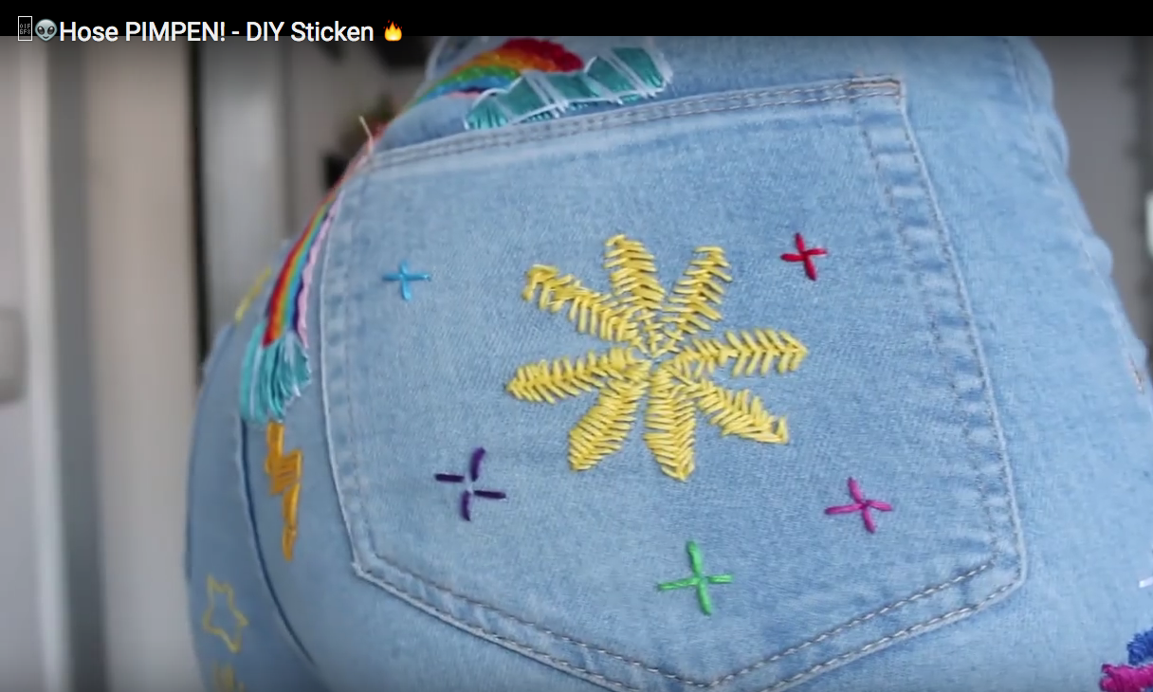

https://www.youtube.com/watch?v=82u8ltdcCwE
https://www.youtube.com/watch?v=r8oExLZUFtA

- Drucken (Stempel) – Drucken
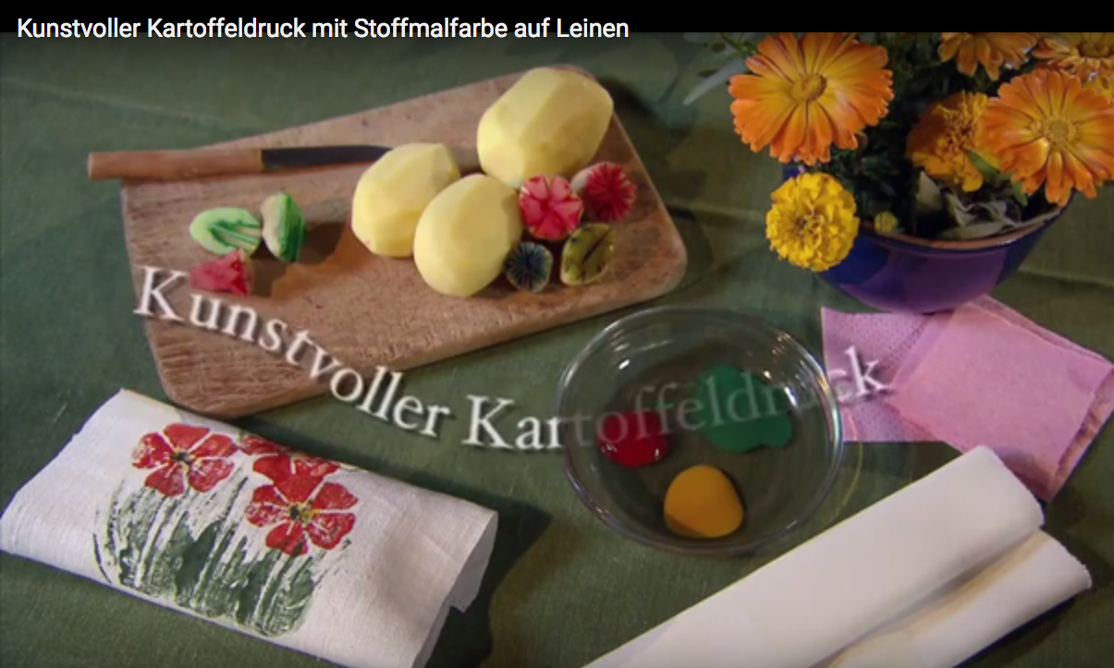
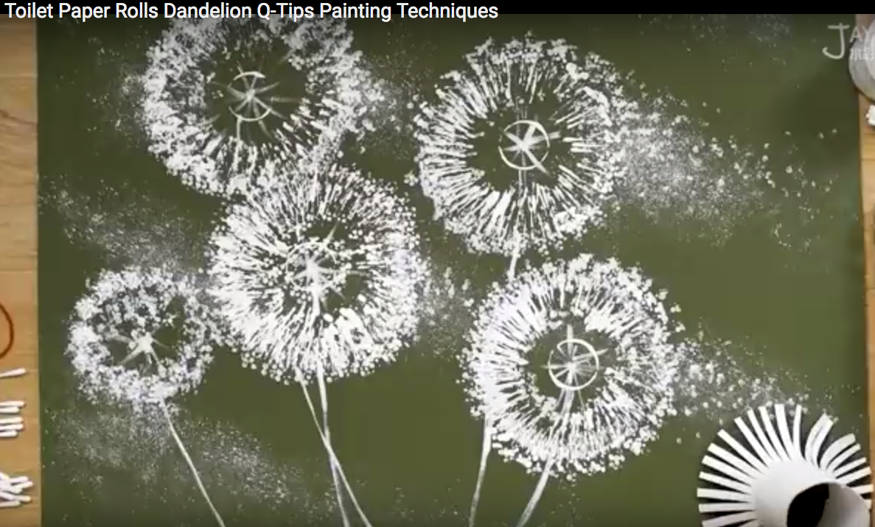

https://www.youtube.com/watch?v=FpvIOpciq2Y
https://www.youtube.com/watch?v=9XYnpLllXa8

- Drucken (Schablone) – Bild/Logo Applizieren
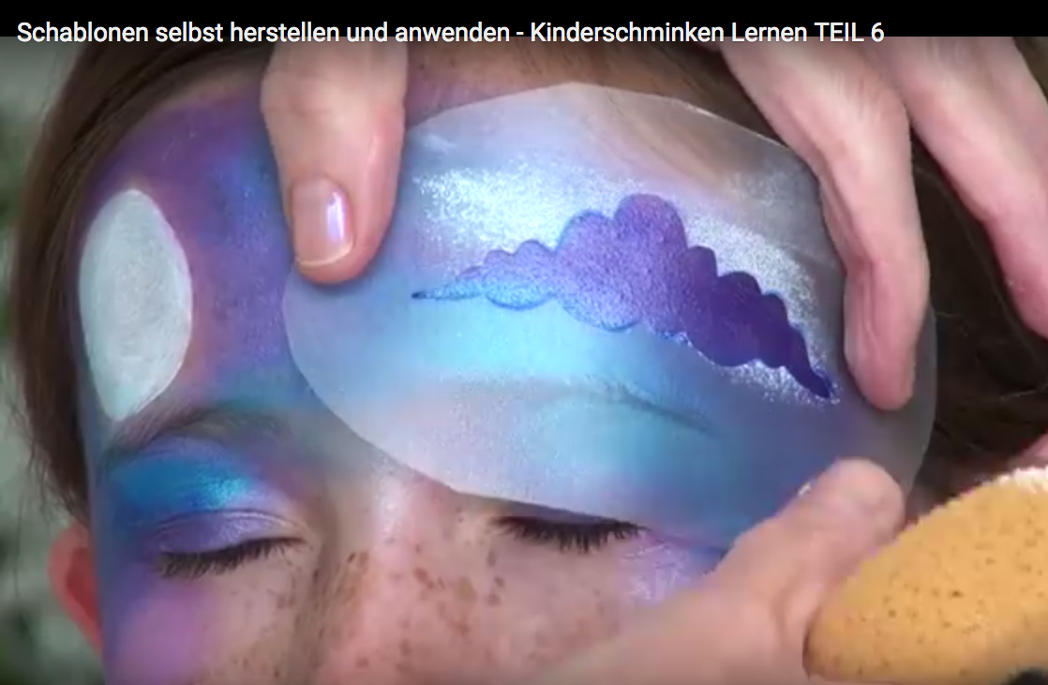
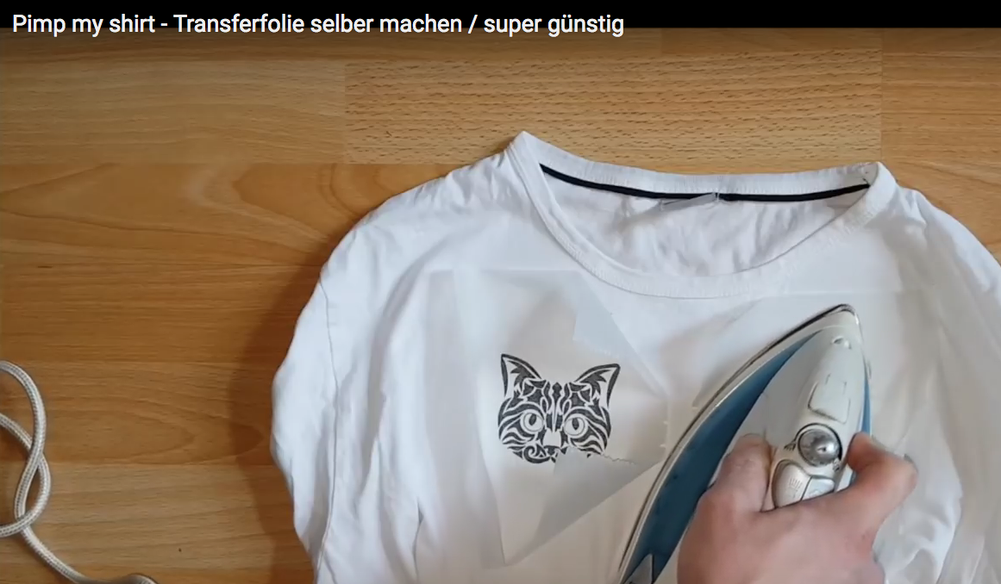

https://www.youtube.com/watch?v=YJZIeJZ_1oE
https://www.youtube.com/watch?v=k22qbJVmCHw

- Applizieren (von Hand nähen) – Applizieren (mit der Nähmaschine)
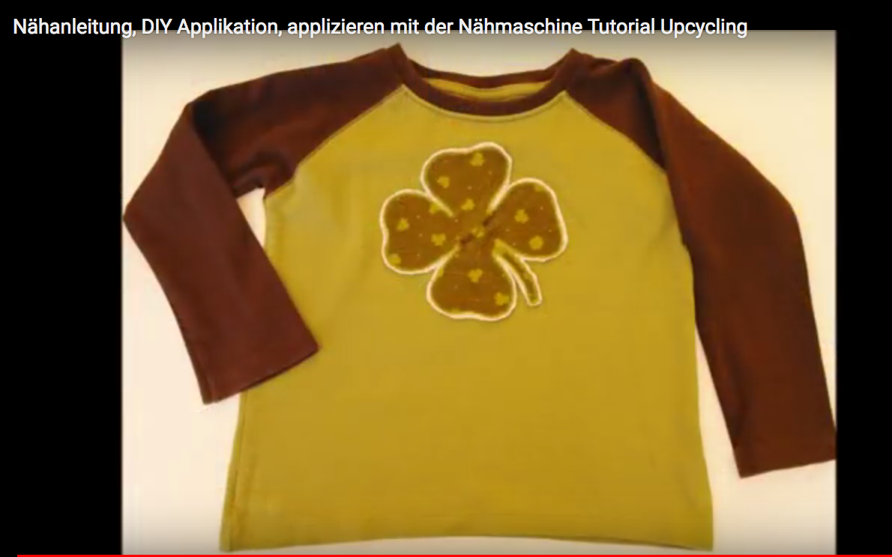
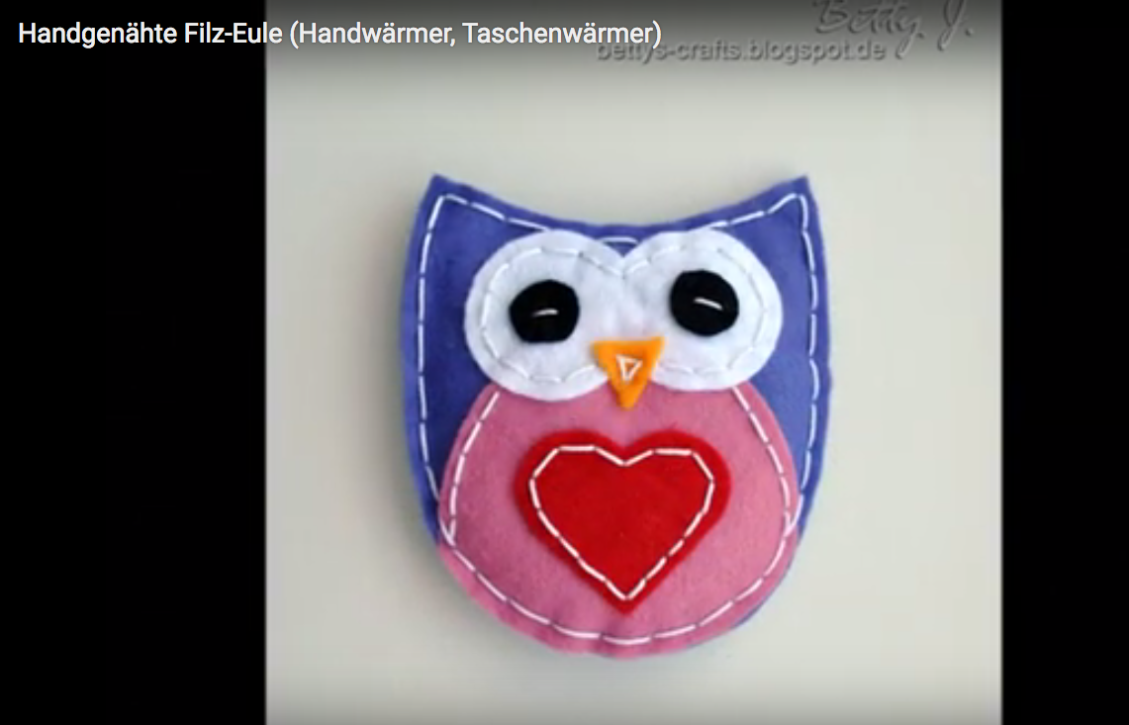

https://www.youtube.com/watch?v=T8_H88NR3Kw

https://www.youtube.com/watch?v=AKoCniAceD8

- Prägen…
- Färben…
- Malen…

- Verziere nun dein Textil.

- Beschreibe während deiner Arbeit deine Erfahrungen:
- Was ging gut und was daneben?
- Was muss man beachten? Nenne Tipps, welche du weitergeben kannst?

- Mache ein Foto deines fertigen Produkts am besten gleich in der Anwendung.
Sende dieses mit einem Kommentar deiner Erfahrungen an:

Anlagen

Weitere Gestaltungsmöglichkeiten

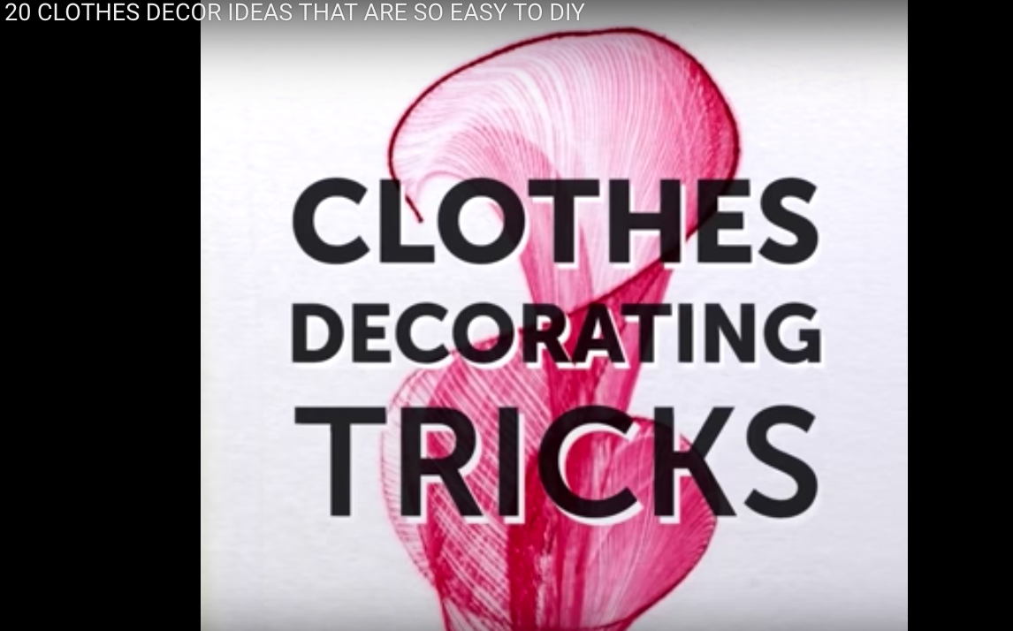
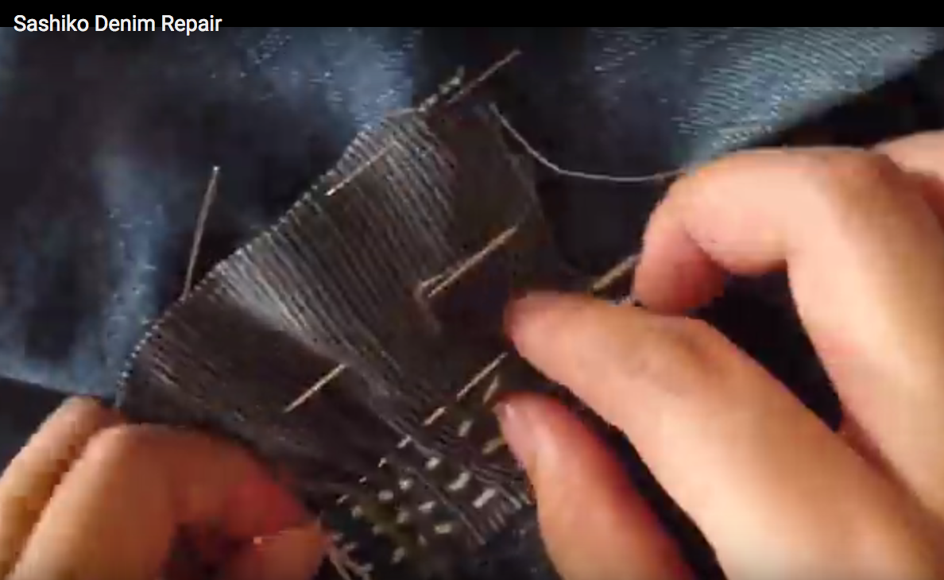

Sashiko-Technik 5-Minuten Tricks
https://www.youtube.com/watch?v=NPGyvAP8AFo https://www.youtube.com/watch?v=ArK45WdTfX8

Naturwissenschaftlicher Input

Chromatografie
https://chemiestunde.jimdofree.com/2016/12/13/modellversuch-zur-chromatographie-untersuchung-der-farben-von-von-stabilo-finelinern-unterrichtstunde-vom-13-12-2016-im-leistungskurs-chemie-11/

Berufe

Papiertechnologe/-login EFZ
https://www.berufsberatung.ch/dyn/show/1900?id=3002

Textiltechnologe/-login EFZ
https://www.berufsberatung.ch/dyn/show/1900?id=7053

Bekleidungsgestalter/in EFZ
https://www.berufsberatung.ch/dyn/show/1900?id=2939

